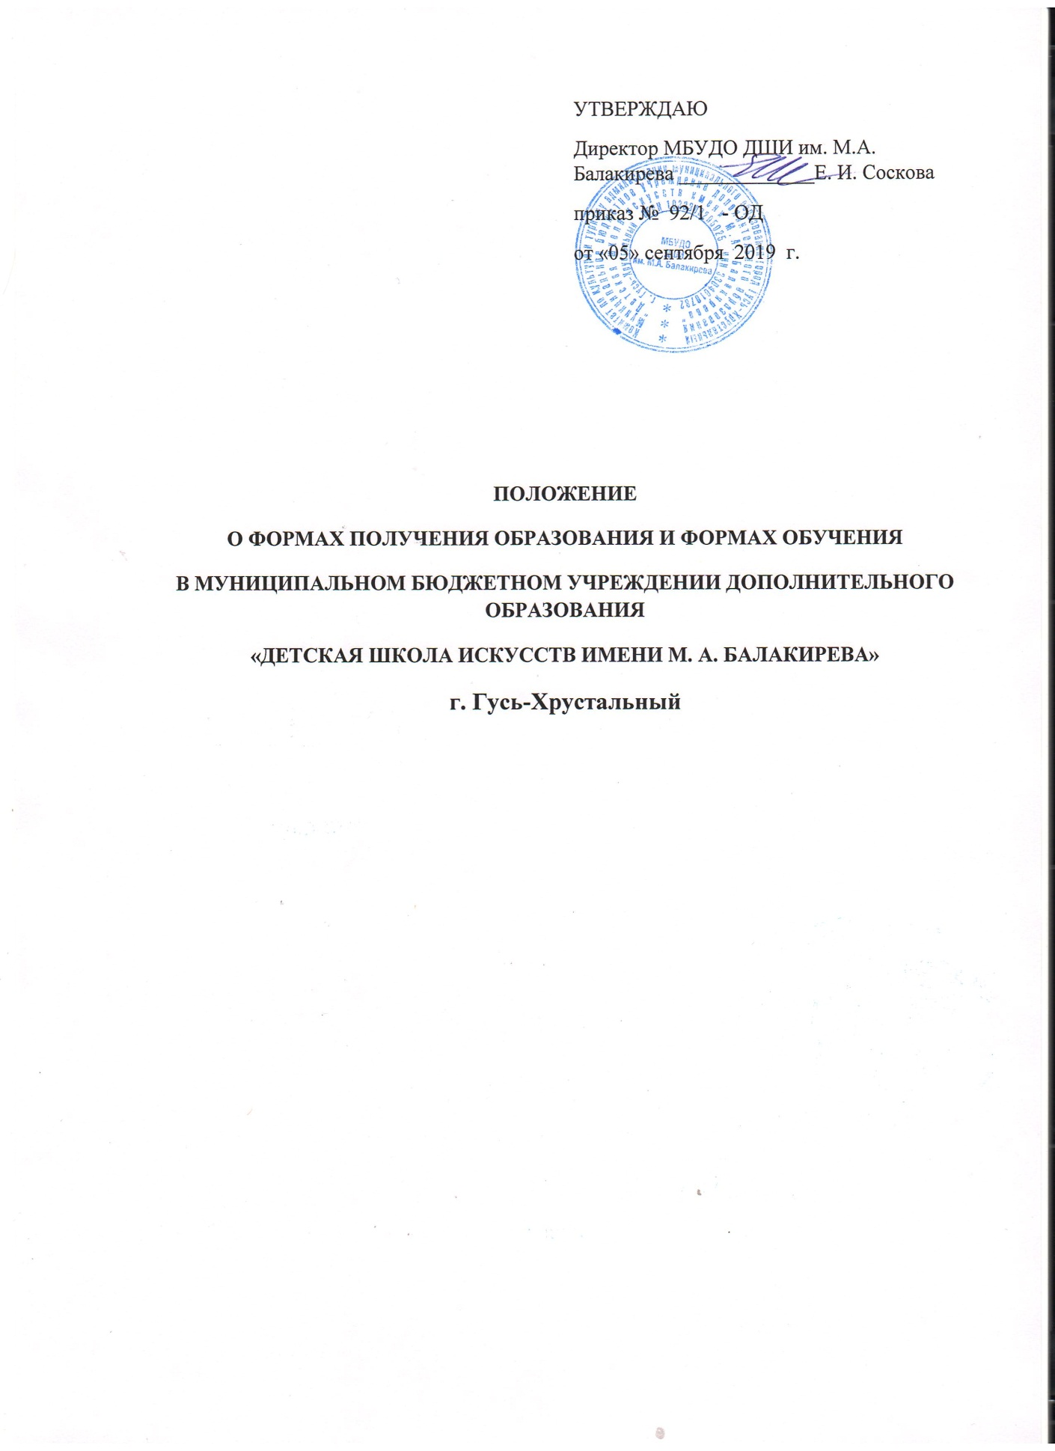

1. Общие положения.
1.1. Настоящее положение разработано в соответствии с Федеральным Законом от 29.12.2012 №273-ФЗ «Об образовании в Российской Федерации», с Уставом МБУДО ДШИ им. М.А. Балакирева г. Гусь-Хрустальный, Порядком приема в МБУДО ДШИ им. М.А. Балакирева г. Гусь-Хрустальный.
1.2. Настоящее положение регулирует Формы образования и формы обучения.
1.3. Родителям (законным представителям) несовершеннолетних учащихся должна быть обеспечена возможность ознакомления с ходом и содержанием образовательного процесса.

2. Организация обучения в различных формах.
2.1. В МБУДО ДШИ им. М.А. Балакирева образование может быть получено обучающимися в очной форме.
2.2. Допускается сочетание различных форм обучения на бюджетных отделениях и платных образовательных услугах, в соответствии с образовательно программой:
- Индивидуальные занятия
- Групповые занятия
- Мелкогрупповые занятия

2.3. Формы обучения по дополнительным предпрофессиональным программам определяются соответствующими федеральными государственными требованиями. Формы обучения по дополнительным общеразвивающим образовательным программам определяются организацией, осуществляющей образовательную деятельность, самостоятельно, если иное не установлено законодательством Российской Федерации.

3. Организация получения образования обучающимися с ограниченными возможностями здоровья.
3.1. Содержание образования и условия организации обучения и воспитания обучающихся с ограниченными возможностями здоровья определяются адаптированной образовательной программой.
3.2. Образование обучающихся с ограниченными возможностями здоровья может быть организовано как совместно с другими обучающимися, так и в отдельных классах, группах.

4. Организация образовательного процесса на основе индивидуальных учебных планов.
4.1. Обучение по индивидуальным учебным планам вводится с целью создания условий для увеличения возможностей выбора обучающимися дальнейшего образования, обеспечения индивидуализации обучения и более полного удовлетворения познавательных потребностей и интересов учащихся.
4.2. Порядок организации обучения по индивидуальным учебным планам.
Индивидуальный учебный план разрабатывается на основании реализуемой дополнительной предпрофессиональной или дополнительной общеразвивающей программы и предусматривает для обучающихся возможность иного режима посещений учебных занятий, нежели режим, установленный общим расписанием, а также иных сроков прохождения промежуточной аттестации, в том числе экзаменационной.
4.2.1. Основанием для обучения по индивидуальному учебному плану является: заявление родителей, решение Педагогического Совета.
4.2.2. Обучение по индивидуальному учебному плану может быть организовано, как правило, для учащихся:
- С высоко степенью успешности в освоении программ;
- Другие основания.
4.2.3. Индивидуальное расписание занятий, перечень программ обучения по предметам, количество часов, преподаватели, ведущие обучение, оформляются приказом директора образовательного учреждения.
4.3. При организации обучения по индивидуальным учебным планам школа должна иметь следующие документы:
- Заявление родителей;
- Расписание занятий;
- Журнал учета проведенных занятий;
- Решение педагогического совета;
- Приказ по школе.

5. Организация получения дополнительного образования
по очной форме обучения

5.1. Получение дополнительного образования по очной форме обучения предполагает обязательное посещение учащимися учебных занятий по предметам учебного плана, организуемых школой.
5.2. Основой организации образовательного процесса по очной форме обучения является урок.
5.3.Организация образовательного процесса по очной форме обучения регламентируется расписанием занятий, которое утверждается директором школы.
5.4. учащиеся, осваивающие дополнительные образовательные программы по очной форме обучения, проходят промежуточную и итоговую аттестацию согласно учебному плану и образовательной программе. Система оценок при промежуточной аттестации, формы, порядок и периодичность ее проведения определяются школой самостоятельно.

